Консультация для родителей
«Массажные кольца в образовательной
и двигательной деятельности детей»

Главная цель в воспитании дошкольников – сохранение здоровья. Здоровье ребенка – это не только отсутствие болезней, но и полное физическое, психическое и социальное благополучие. Поэтому оздоровление детей в последние годы становится приоритетным направлением в работе дошкольных учреждений.
Педагоги постоянно находятся в активном творческом поиске продуктивных технологий и методов работы с детьми. Роль педагога сделать занятия с детьми интересными, насыщенными и полезными. В своей работе мы используем массажные сенсорные кольца.
Массажные кольца – это универсальное, многофункциональное, игровое оборудование. Такое оборудование может быть использовано не только на занятиях для обучения детей в различных образовательных областях, но и в режимных моментах, а также в свободной деятельности.
Эти яркие, пластичные и необычные на ощупь предметы очень привлекательны для детей, поэтому ребята могут играть с ними долгое время. Данные кольца могут использовать в своей работе не только инструктора по физической культуре, но и воспитатели, узкие специалисты.
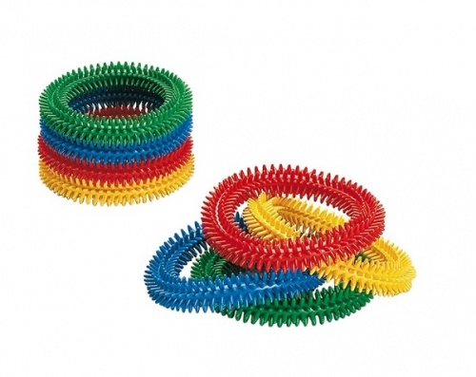
Массажные кольца необычны своими шипами, находящимися на поверхности, которые обеспечивают тактильную стимуляцию, воздействуют на нервные окончания и улучшают кровообращение, что очень важно для детей имеющих нарушения речи, ведь всем известно, что зоны головного мозга, отвечающие за мелкую моторику рук расположены с речевыми зонами, и стимуляция одного из них стимулирует развитие соседней.
Массажные кольца необычны своими шипами, находящимися на поверхности, которые обеспечивают тактильную стимуляцию, воздействуют на нервные окончания и улучшают кровообращение, что очень важно для детей имеющих нарушения речи, ведь всем известно, что зоны головного мозга, отвечающие за мелкую моторику рук расположены с речевыми зонами, и стимуляция одного из них стимулирует развитие соседней
На занятиях с ними можно выполнять такие упражнения, как: сжимание, растяжение и скручивание массажного кольца пальцами и ладонями, такие упражнения направлены на развитие мелкой моторики и стимуляции активных точек на ладонях. С помощью такого оборудования можно эффективно воздействовать и на поверхность стопы. Прокатывание стопами и топтание на массажном кольце обеспечивает глубокий точечный массаж рефлекторных зон стопы, а упражнения предназначены для профилактики плоскостопия. Особая функциональность данного оборудования для педагогов в том, что дети могут выполнять самостоятельно.
Использование колец в коррекционно-развивающей деятельности:
Во вводной части физкультурного занятия дети выполняют упражнения: ходьба на носках, выпадами, «Цапля», с кольцом на голове. Такие упражнения направлены на формирование правильной осанки.
Игровое задание «Покажи правильно» Дети, в ходьбе по залу, выполняют словесную инструкцию педагога: кольцо перед собой; кольцо над головой; – кольцо за спиной и т.д. Данное задание очень актуально для детей с ТНР. Так как у большинства из них возникают трудности в понимании и использовании предложно-падежных конструкций, ориентировке в пространстве.
Упражнение «Передай кольцо». Дети садятся друг напротив друга и прокатыванием передают друг другу кольца, в такое задание так же можно подключать речевой материал. В логопедической индивидуальной работе можно отрабатывать лексико-грамматические категории с детьми «Один-много», «Большой-маленький», «Назови-ласково» и другие.
Использование колец, как блок упражнений по биоэнергопластике (это соединение движений артикуляционного аппарата с движениями кисти руки). Н-р одеваем на руки кольцо и заводим мотор, при этом произнося ДДДДД или Др-др и т.п.
Совмещаем растяжение и сжимание колец с дифференциацией звуков. Н-р растягиваем кольцо и произносим звук Ш, сжимаем и произносим звук С.
Развиваем фонематическое восприятие. Дети держат кольца в руках, нужно поймать нужный звук, т.е. модифицируем игру «Сигнальщик», педагог произносит звуки, слоги и слова, когда дети слышат заданный звук, сжимают кольцо.
Упражнения с блоками Дьенеша. На фото дети кольцами захватывают блоки Дьенеша по цветовому соотношению: синее кольцо-синие блоки, красное кольцо-красные блоки и т.д. Но можно усложнять задачу, давать словесную инструкцию, берем красный прямоугольник или берем синий круг и т.п.
В заключительной части занятия массажные кольца с успехом используются в подвижных и эстафетных играх. Они развивают ориентировку в пространстве, внимание, сообразительность, взаимопомощь и чувство товарищества.
Регулярное использование массажных колец в физкультурных занятиях укрепляет и тренирует мышцы всего тела, обеспечивает глубокий точечный массаж стоп и ладоней, оказывает общеоздоровительный эффект на весь организм, снижает утомляемость и скованность движений.
Для повышения интереса к занятиям с массажными кольцами можно использовать их в досуговой деятельности детей, для проведения праздников и других мероприятий.
Используя игровые задания с массажными кольцами в речевом развитии детей, можно закреплять, корректировать связную речь и обогащать активный словарь ребёнка.
В целом, массажные кольца – это интересное игровое оборудование, которое вызывает положительные эмоции и может быть использовано во всех возрастных категориях, а разнообразие деятельности с ними и цветовая гамма, увеличивает желание брать и играть ними снова и снова.

